**FORMATO PARA EL DESARROLLO DE COMPONENTE FORMATIVO**

|  |  |
| --- | --- |
| PROGRAMA DE FORMACIÓN | Fundamentación en técnica vocal |

|  |  |  |  |
| --- | --- | --- | --- |
| COMPETENCIA | 250101040. Cantar obras de acuerdo con técnicas musicales. | RESULTADOS DE APRENDIZAJE | 250101040-01. Identifica las normas de higiene bucal y vocal, ergonomía y cuidado vocal de acuerdo a la normativa de higiene.  250101040-02. Ejecuta ejercicios de calentamiento y preparación de la voz teniendo en cuenta la respiración, la resonancia, la fonación, la articulación y la vocalización. |

|  |  |
| --- | --- |
| NÚMERO DEL COMPONENTE FORMATIVO | 01 |
| NOMBRE DEL COMPONENTE FORMATIVO | La higiene y la preparación de la voz |
| BREVE DESCRIPCIÓN | El desconocimiento del uso de la técnica vocal, como una conducta vocal sana para prevenir enfermedades del aparato vocal-fonador, hace necesario conocer la normativa de higiene vocal, bucal y ergonómica, además de los factores de riesgo y la prevención y autocuidado de la voz, así como los elementos fundamentales presentes en esta técnica. |
| PALABRAS CLAVE | Bucal, ergonómica, higiene, técnica, vocal, voz. |

|  |  |
| --- | --- |
| ÁREA OCUPACIONAL | Servicios |
| IDIOMA | Español |

1. **TABLA DE CONTENIDOS:**

**Introducción**

* 1. **Normas de higiene**
  2. **Hábitos saludables y cuidados de la voz**
  3. **Factores de riesgo y prevención**
  4. **Calentamiento vocal y preparación de la voz**

4.1 Respiración

4.2 Mecanismos de respiración fonatoria

4.3 Modos de respiración

* 1. **Características de sonido y voz**

5.1 Características de la emisión de sonido

5.2 Rutinas de calentamiento y preparación de la voz

* 1. **Proyección de la voz**

6.1 Proyección vocal

6.2 Técnicas de moldes vocálicos

**Síntesis**

1. **INTRODUCCIÓN**

¡Toda profesión requiere una preparación!

Este componente formativo, detalla la importancia de una adecuada higiene en todos los procesos relacionados con la técnica vocal, incluyendo factores a tener en cuenta en el uso de la voz. Por tal motivo, para iniciar este proceso y conocer más al respecto, analice el siguiente video introductorio:

**DI_** **Guion_Introduccion_Video_CF01_51320102**

1. **DESARROLLO DE CONTENIDOS:**
   1. **Normas de higiene**

Antes de iniciar el desarrollo sobre los diferentes actores presentes de las normas de higiene, es necesario dar una breve definición de lo que representa cada uno:



Higiene ergonómica

Higiene vocal

Higiene bucal

**Higiene bucal**

Es un estado de los tejidos de la boca y de las estructuras relacionadas que contribuye positivamente al bienestar físico, mental y social, al bienestar y disfrute de las posibilidades de la vida, permitiendo al individuo hablar, comer y socializar sin obstáculos por el dolor, incomodidad o vergüenza.

**Higiene vocal**

Significa una práctica de conductas vocales que no dañan o abusan de la estructura laríngea y que conlleva a reducir la fuerza y/o el contacto de los pliegues vocales, logrando disminuir la irritación de la mucosa.

**Higiene ergonómica**

Es el conjunto de ciencias y técnicas cuyo objetivo es la adecuación entre el puesto de trabajo y la persona. La ergonomía es una disciplina científico-técnica y de diseño que estudia la relación entre el entorno de trabajo (lugar de trabajo), y quienes realizan el trabajo (los trabajadores).

* **Normas de higiene bucal**

Sobre este tipo de normas, se debe considerar lo siguiente:

**Figura 1.** Normas de higiene bucal

Es muy importante reconocer que la lengua y los dientes deben cepillarse bien, inmediatamente después de cada comida, sin dejar que transcurran más de 15 minutos entre esta y el cepillado. De igual manera, emplear una pasta fluorada y un cepillo adecuado para la boca.



Es indispensable la utilización de hilos de seda dental y/o cepillos interproximales, que permiten la limpieza de los espacios interdentales. Asimismo, usar líquidos de enjuague bucal antes y/o después del cepillado.

La alimentación debe ser balanceada. Los alimentos ácidos como las harinas refinadas, carne, bebidas azucaradas y café, causan erosiones en los dientes y las bacterias de la boca, consumen este tipo de alimentos, dando lugar a enfermedades bucodentales.

Ir al dentista, por lo menos 2 veces al año para efectuar una revisión y una limpieza bucal. Del mismo modo, consultar en caso de inflamación de las encías, o dolor, sangrado, heridas o lesiones bucales, movilidad de las piezas dentales o aparición de caries.

* **Normas de higiene vocal**

Ya conociendo lo relacionado con las anteriores normas, es preciso conocer lo que concierne más al aparato vocal o sistema respiratorio:

**Figura 2.** Normas de higiene vocal

* **Principios de higiene ergonómica**

Dentro de los principios de higiene ergonómica, se destacan los siguientes:

* **Higiene ergonómica en el trabajo**

Es indispensable tener en cuenta unos principios básicos de diseño ergonómico del puesto de trabajo, tales como:

**Figura 3.** Pausas laborales



* La carga física del trabajo en relación con las capacidades del individuo.
* La carga adicional debida a las condiciones ambientales.
* El método y el ritmo de trabajo.
* La posición del cuerpo, los movimientos y esfuerzos.
* Los espacios de trabajo.
* El número y distribución de pausas a lo largo de la jornada.
* La posibilidad de modificar el orden de las tareas, cambiar de postura, etc.
* **Higiene ergonómica en el canto**

El Ministerio de Salud colombiano, en el IV Estudio Nacional de Salud Bucal, expone los aspectos a tener en cuenta para el adecuado manejo del cuerpo en el trabajo musical, respecto al uso de la voz. Es indispensable reconocer que la mayoría de personas que trabajan con la música, especialmente con el canto y su técnica, necesitan una serie de recomendaciones para poder ejercer una posición ergonómica adecuada, por lo tanto, es necesario que:

* El cuerpo y la mente deben estar relajados, sin tener tensión; por lo tanto, antes de iniciar a cantar, el cuerpo debe estar relajado. No olvidar mirarse en un espejo.
* Mantener un correcto equilibrio postural, ya que los problemas y vicios posturales pueden afectar a la función vocal. Revisar la postura adoptada, verticalidad, tensiones en cavidades de resonancia, cintura escapular y tronco, así como los vicios respiratorios.
* Es aconsejable realizar ejercicios de calentamiento corporal y relajación con ayuda de la respiración.
* Postura sentada: debe sentarse en una silla lo más relajado posible con los pies apoyados en el suelo, sin cruzar las piernas; la espalda debe estar derecha buscando un apoyo. El mentón debe estar en equilibrio con el cuello, ni muy adelante ni muy atrás.

**Figura 4.** Postura sentada

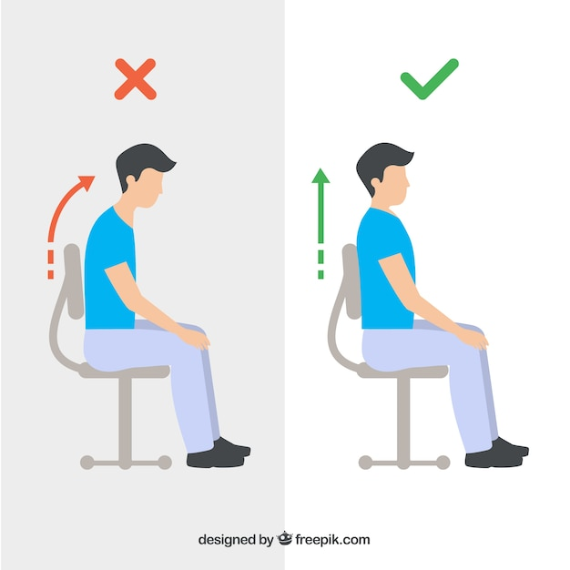

* **Postura de pie**

Esta postura es muy importante, ya que se realiza con regularidad y por ello, se deben tener en cuenta las siguientes acciones, para realizarla de manera correcta:

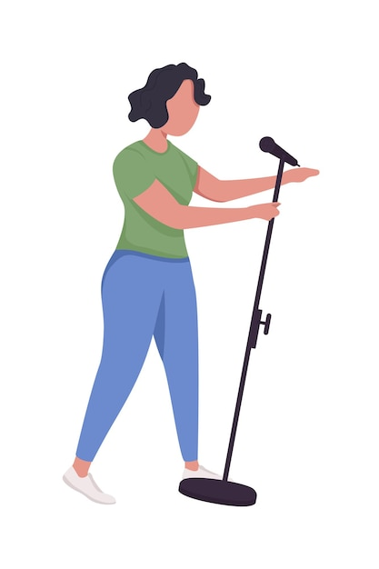

Piernas

Torso

Cabeza

**Piernas**

Se debe tener las piernas y pies separados de acuerdo al ancho de las caderas y hombros, además de estar bien apoyados en el suelo. Los pies no deben estar en puntillas; no tener las piernas muy pegadas, ni muy separadas o cruzadas. Las rodillas deben estar semiflexionadas.

**Torso**

La espalda debe relajada y recta, buscando un equilibrio del cuerpo, no muy atrás ni muy adelante.

**Cabeza**

El mentón debe estar en equilibrio con el cuello ni muy adelante ni muy atrás. Asimismo, el cuello debe estar relajado y la mirada al frente.

* 1. **Hábitos saludables y cuidados de la voz**

A continuación, se listan los hábitos saludables recomendados, siempre pensando en el beneficio de la voz, según lo establecido en el IV Estudio Nacional de Salud Bucal del año 2015:

* **No fumar**

No fumar o dejar de hacerlo y limitar el consumo de alcohol reducen las manchas en los dientes, el mal aliento, las enfermedades de las encías y el riesgo de padecer enfermedad periodontal, alteraciones en la cicatrización de heridas en boca, el desarrollo de lesiones premalignas y el cáncer de la boca.

* **Ir al odontólogo**

Acudir al odontólogo mínimo dos veces al año. En la consulta odontológica, el equipo de salud bucal debe orientar sobre todos los cuidados bucales que deben tenerse desde la primera infancia y acorde con las condiciones particulares de las personas, desarrollando sus capacidades para aplicar técnicas con enfoque diferencial.

* **Cuidar la salud bucal**

El cuidado de la salud bucal es importante en las personas que presentan enfermedades generales, como hipertensión, diabetes, cáncer, VIH, enfermedades respiratorias, entre otras, para reducir el riesgo de que además presenten sobre infecciones de origen en boca.

* **Tener alimentación balanceada**

La alimentación debe ser balanceada, se debe preferir comer alimentos alcalinos como las verduras y las frutas que los alimentos ácidos como la carne, harinas refinadas y leche. No comer comidas fuertes como picantes y exceso de sal, los cuales irritan la mucosa laríngea.

* **Llevar una vida sana**

Tener una vida sana, practicar algún deporte, preferiblemente ejercicios aeróbicos, yoga, natación, entre otros. Una buena voz necesita un cuerpo sano.

* **Conocer los límites**

Se debe conocer sus límites y capacidades vocales con el fin de no sobre esforzar la voz.

* **No tener contaminación excesiva**

No exponerse a la contaminación excesiva como irritantes u otros agentes ambientales adversos como el polvo y humo.

* **Evitar entornos ruidosos**

No hablar en entornos ruidosos, eliminar cualquier sonido de fondo o esperar si esto no es posible a que se reduzca.

* **Evitar la tensión**

Las tensiones generales, así como el ritmo de vida ajetreado, también repercuten en la voz. Si el cuerpo está tenso, la voz también lo está, siendo mayor el esfuerzo para hablar.

* **Tener autocontrol emocional**

Un buen autocontrol de las emociones y los sentimientos, es bueno para la vida en general, también lo es para evitar situaciones de descontrol fonatorio. El reposo, dormir bien, masajes, relajación, hidroterapia, son situaciones que favorecen la relajación y la eliminación de tensiones físicas y psíquicas.

* 1. **Factores de riesgo y prevención**

Los factores de riesgo siempre están presentes en todo lo relacionado con el manejo vocal y bucal; por ello, es importante conocerlos y a su vez, la manera de prevenirlos.

* **Factores de riesgo vocal y prevención**

Es necesario reconocer que los profesionales de la voz, tanto de la voz hablada como cantada, padecen trastornos de la voz por su mal uso; por ejemplo, entre las más conocidas están: laringitis crónica, nódulos y pólipos vocales, úlceras de contacto, entre otras, generalmente de tipo reversibles, cuando cesa la hiperfunción laríngea. Por consiguiente, se deben tener en cuenta las siguientes recomendaciones:

* Se debe evitar toser y aclarar la garganta. En vez de eso, tomar un vaso de agua.
* Evitar hablar o cantar con catarro, resfriado, ronquera o cualquier molestia que repercuta de forma directa en la voz. Es aconsejable, en estas condiciones, hacer reposo vocal.
* Evitar susurrar, ya que esto fatiga la voz y reseca la mucosa de las cuerdas vocales.
* Cuando se hable, hay que tratar de no forzar la voz, ni tensar la musculatura facial y cervical.
* Tomar abundante agua, así se mantiene sana la mucosa de las cuerdas vocales.
* Es indispensable para los cantantes, recibir clases de técnica vocal y respiratoria, dando garantía de preservar la salud laríngea y evitar el sobreesfuerzo vocal.
* Calentar la voz por 20 minutos antes de utilizarla profesionalmente. A su vez, permite dar a las cuerdas vocales mayor flexibilidad y producir una mejor onda mucosa; asimismo, mejora la proyección, articulación, timbre y control de la voz.
* No cantar en estudio más de 45 minutos seguidos. A su vez, no hablar ni cantar intensamente 24 horas, antes de una actuación.
* Los cantantes populares deben utilizar sistemas de amplificación adecuados, ya que si no tienen un retorno correcto de su propia voz, realizarán esfuerzos vocales.
* **Factores de riesgo bucal y prevención**

Con el objetivo de promover la salud y prevenir las enfermedades bucales, a continuación, se detallan los factores de riesgo que las causan, así como su manera de prevenirlas:

**Factores**

* Riesgos específicos como cambios en el pH de la saliva por acumulación inadecuada de placa bacteriana, inadecuados hábitos de higiene, uso de elementos y sustancias nocivas, entre otras.
* Presencia de factores de riesgo que se comparten con otras enfermedades generales, como inadecuados hábitos alimenticios, consumo de tabaco, consumo excesivo de alcohol; también hay relación con fluctuaciones hormonales, uso de otras sustancias e incluso uso de medicamentos.
* Determinantes sociales como la educación, la vinculación laboral, la pobreza, la distribución, capacidad y disponibilidad de servicios sociosanitarios, el curso de vida, las condiciones y costumbres afectan las condiciones, modos y estilos de vida para que las personas puedan contar con el conocimiento y la disponibilidad de medios para realizar sus prácticas de consumo de alimentos, elementos de higiene y acceso a servicios de salud, entre otros, para el cuidado de la salud bucal en todos los espacios de vida.

**Prevención**

* Cepillarse después de cada comida, usar hilo dental para eliminar cualquier resto de comida, usar enjuagues bucales para reforzar la limpieza de los dientes y boca.
* En todas las edades, la crema dental debe usarse en cantidades menores al tamaño de una lenteja, esparciéndola por todas las caras de todos los dientes y muelas presentes, eliminando los excesos de crema, pero sin realizar enjuagues abundantemente con agua, para favorecer que el flúor de la crema haga su efecto tópico.
* Debe evitarse ir a dormir con residuos de alimentos en la boca, toda vez que, durante los periodos de sueño, se reduce la producción de saliva, favoreciendo la proliferación de microorganismos en boca y por la progresión de enfermedades como la caries y las enfermedades de las encías.
* Consultar al odontólogo en caso de inflamación de las encías, dolor en las mismas, sangrado, heridas o lesiones bucales, movilidad de las piezas dentales o aparición de caries.
  1. **Calentamiento vocal y preparación de la voz**

Todo lo relacionado con la voz y sus procesos, debe tener un calentamiento y una preparación antes de ejecutar estas acciones; destacando la respiración, lo cual es clave para lograr este fin.

**4.1 Respiración**

La respiración es un elemento de gran importancia en la emisión de la voz. De ella depende, en gran parte, la calidad de la voz y la salud vocal, ya sea que se esté cantando, hablando en público o participando en actividades que requieren el uso intensivo de la voz.

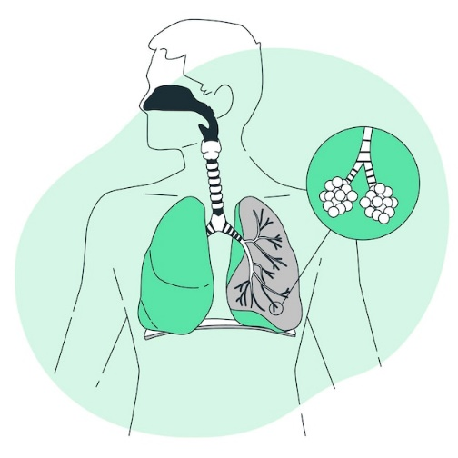

* **Tipos de respiración**

Todos los tipos de respiración, aunque están situados en lugares cercanos del aparato respiratorio, cumplen diferentes funciones, ya que están ubicados en zonas diferentes, tal como se explica a continuación:

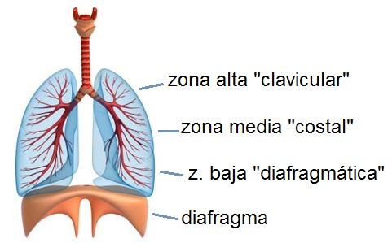

**Respiración clavicular (zona alta)**

Es la que se efectúa aprovechando la parte superior de los pulmones, levantando los hombros y las clavículas al respirar y provocando la contracción de los músculos suspensores de la laringe que dificultan su funcionamiento. Es el modelo clásico de respiración en la gimnasia sueca y la milicia, aunque resulta fatigosa para el canto. Solo consigue una VC de un 25 %, aproximadamente.

**Respiración costal (zona media)**

Se practica dilatando el tórax y ensanchando las costillas, con lo que se consigue un descenso parcial del diafragma y un aumento de la cantidad de aire, respecto del tipo anterior. La posición adoptada para ella resulta poco natural y dificulta la emisión de la voz.

**Respiración diafragmática-abdominal (zona baja)**

Moviliza el epigastrio (la parte más baja del tórax y la más alta del abdomen), que es la zona donde radica el mayor control voluntario de la respiración. En este tipo de respiración, el diafragma realiza su máximo descenso empujando las vísceras abdominales hacia abajo y hacia delante, con lo cual se aprecia un aumento de volumen del abdomen y del diámetro torácico que se completa con movimientos costales, por lo que se provoca la máxima dilatación de los pulmones y la máxima VC (hasta del 60 %).

Este último tipo de respiración; es decir, la respiración diafragmática-abdominal o costal diafragmática, tiene un proceso específico que se detalla a continuación:

**4.2 Mecanismos de respiración fonatoria**

Primero que todo, es importante conocer las siguientes apreciaciones que diferencian estos conceptos:

|  |  |
| --- | --- |
| **Inspiración**    Diafragma contraído, el volumen torácico aumenta. | **Espiración**    Diafragma relajado, volumen torácico disminuye. |

Ahora bien, la coordinación fono-respiratoria es la habilidad que consiste en poner en práctica, de forma conjunta, todas las funciones que intervienen en la producción de la voz.

Cuando se dominan de manera conjunta la acomodación armónica de la relajación, la respiración y la resonancia y se las adapta al tipo de voz que se desea emitir (hablada o cantada), se está ante una adecuada técnica vocal.

Se debe regular la respiración, la posición de los órganos articulatorios, la ubicación y movimiento de la lengua y la apertura y posición de los labios; todo esto, sumado a la fuerza del soplo espiratorio, determinan la producción de la voz.

* **Ejercicios básicos de apoyo y control**

**Respiración en el canto**

Para complementar y enriquecer algunos conceptos sobre respiración y así mismo, ejecutar algunos ejercicios de respiración de apoyo y control, es necesario revisar el siguiente artículo anexo.

**4.3 Modos de respiración**

Los modos de respiración que se deben tener en cuenta, de acuerdo a su adecuado uso, son los siguientes:

* 1. **Características de sonido y voz**

Al respecto del sonido y de la voz, se deben tener en cuenta las siguientes características:

**Altura**

Las diferencias de altura entre voces se explican fisiológicamente, es la propiedad de un sonido de ser grave, medio o agudo.

**Intensidad**

Es la propiedad de un sonido de ser suave o fuerte, se caracteriza por la amplitud de la vibración.

**Tono**

Mayor o menor elevación de la voz. El tono depende de la tensión que se le imprima a las cuerdas y a sus dimensiones.

**Timbre**

Es la particularidad de un sonido que permite reconocer su origen, a través de él se diferencia un sonido de varios instrumentos. Para determinar el timbre intervienen la forma y el tamaño de las cavidades de la garganta, nariz y boca.

**Características secundarias**

Velocidad, claridad, extensión, vibración, modulación, ritmo y expresión.

* **Cualidades acústicas de la voz**

Para representar dichas cualidades, se relaciona la siguiente imagen:

**Figura 5.** Cualidades de la voz

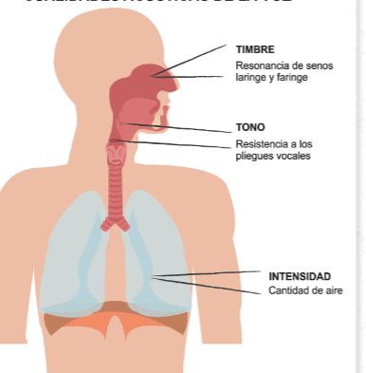

**5.1 Características de la emisión de sonido**

Cada órgano encargado de emitir diferentes sonidos, cuenta con los siguientes aspectos destacados:

* **Mecanismos de emisión de sonido, resonancia y resonadores**

Dentro de estos tipos de mecanismos se encuentran los siguientes tres:

**Fonación**

Es el lugar en que el aire, al pasar entre las cuerdas vocales, se transforma en sonido. La laringe se halla a continuación de la tráquea, prolongándola hacia arriba. Situada en el interior del cuello, la laringe da lugar a la protuberancia denominada “manzana de Adán”. Su forma es la de un embudo, cuya parte más estrecha, adaptada a la tráquea, es ocluida por las cuerdas vocales cuando estas se tienden en la vibración.

**Resonancia**

El sistema resonador de la voz humana contiene una compleja serie de espacios contenedores de aire, en la cabeza y el cuello, llamados tracto vocal. El tamaño, forma y apertura de cada cavidad afecta la calidad del timbre, así como la textura de cada resonador. El aire, al hacer vibrar las cuerdas vocales, produce un sonido insignificante, que necesita encontrar una caja de resonancia para poder amplificarse. Por tanto, para que el sonido adquiera brillo y amplitud, debe pasar por los resonadores.

**Resonador**  
Los resonadores de la voz humana son numerosos y se podría decir que el esqueleto entero toma parte en la resonancia vocal. Se encuentra así que el sonido es modificado por la adaptación de diferentes órganos móviles (lengua, velo del paladar, labios) y fijos (dientes y paladar óseo). Los resonadores más importantes se encuentran en los huesos de la cabeza y son: el paladar óseo, los senos (cavidades óseas diseminadas por detrás de la cara, entre la mandíbula superior y la frente), el cavum (también denominado nasofaringe, forma parte de la faringe) y la faringe.

**5.2 Rutinas de calentamiento y preparación de la voz**

Es necesario utilizar unas rutinas de calentamiento de la voz antes de cantar. Teniendo en cuenta temas como la respiración, se proponen algunas rutinas de calentamiento y preparación de la voz:

* **Técnicas de relajación**

1. **Respiración**

Hacer una respiración profunda, inhalar, sostener unos pocos segundos, exhalar, repetir unas 4 veces, máximo al comienzo…luego se puede incrementar hasta 10 veces, con el fin de intentar reducir esa tensión de los primeros minutos.

1. **Rotación de cabeza**

Hacer una rotación lenta de la cabeza sobre los hombros. Hacia la derecha 4 veces y hacia la izquierda 4 veces. Mantener una respiración rítmica y lenta mientras se realizan estas rutinas.

1. **Estiramiento del cuello**

Estirar ahora el cuello. La espalda debe estar recta. Hacia la derecha y hacia la izquierda (posando las orejas sobre cada hombro, sin levantarlos). Repetirlo 2 veces. Hacia delante (intentar tocar el pecho con el mentón, llevando ligeramente los hombros hacia atrás). Repetirlo 2 veces. Hacia atrás, inclinando la cabeza como intentando ver el cielo (no inclinar el cuerpo hacia atrás, solo la cabeza). Repetirlo 2 veces.

1. **Rotación de los hombros**

Hacia delante 4 veces. Hacia atrás 4 veces. Hacia delante 4 veces. Hacia atrás 4 veces.

1. **Respiración profunda**

Inhalar 2, 3, 4 al tiempo que se levantan los brazos sobre la cabeza. Exhalar 2, 3, 4... mientras se bajan los brazos a los costados del cuerpo. (Repetir 2 veces).

1. **Estiramiento 1**

Estirarse hacia la derecha pasando el brazo izquierdo sobre la cabeza. (4 veces). Estirarse hacia la izquierda pasando tu brazo derecho por la cabeza. (4 veces).

1. **Estiramiento 2**

Inclinarse hacia delante e intentar tocar el suelo. Inhalar... Exhalar...Inhalar... Exhalar.

1. **Hombros, contracción-relajación**

Levantar los hombros, contraer los músculos y luego relajarlos. (4 veces).

1. **Estiramiento facial**

Estirar los músculos y ligamentos de la cara. Para hacer esto se debe comenzar con una posición relajada de la cara y luego levantar las cejas y bajar el maxilar inferior al máximo. Mantener esa postura 2 o 3 segundos. (Repetir 3 veces).

1. **Masajear las mejillas y mandíbulas**

Inhalar... Exhalar... Inhalar... Exhalar...

* 1. **Proyección de la voz**

Para una adecuada proyección de la voz, se sugieren los siguientes ejercicios:

**Ejercicios de proceso**

Procurar que el sonido producido por el paso del aire por las cuerdas vocales, haciéndolas vibrar, choque y resuene en el paladar y salga fuerte, claro y sonoro. Practicar cantando alguna frase musical.

Levantar la cabeza para que el sonido pueda salir entero. Imaginarse que se está enviando la voz a cierta distancia (por ejemplo, a 5 metros) y que debe llegar a allá con fuerza y claridad. Luego, imaginarse que la voz debe llegar a 10. Es recomendable variar el volumen; es decir, hablar bajito (piano) como si se hablara al oído de una persona. Seguir sacando el aire correctamente, continuar con la respiración diafragmática y solamente reducir la intensidad de su expulsión de aire. Solo debe variar el volumen; pero, hablando fuerte o piano se debe escuchar igual.

**Ejercicio con vela**

Ejercicio para controlar la salida de su aire: tome una vela encendida y acercar los labios a unos cuatro o tres centímetros de la llama y pronunciar prolongadamente la letra u. El sonido (aire) debe salir muy despacio. La práctica está en no apagar la llama. Desde luego, esto se conseguirá si domina, regula o administra el aire, porque si se expele muy fuerte, se apagará. Hacer este ejercicio cuantas veces sea necesario hasta que diciendo: uuu... muy cerca de la llama, no se apague.

**Ejercicios con frases**

Controlando el aire. Insistir en los ejercicios y alternar pronunciando frases o cantando un poco, una vez suave y otra vez fuerte. Para una autoevaluación diaria, probar con este ejercicio: respirar y decir: En el bosque de pinocho todos cuenta hasta ocho, pin uno, pin dos, pin tres. (Así, continuar hasta que alcance la respiración).

Cada día se debe alcanzar una cantidad mayor, será la prueba de que se está respirando mejor. Después repetir el alfabeto. Precisar cómo la acústica puede embrollar los sonidos, requiriendo la articulación exacta.

**6.1 Proyección vocal**

Es el proceso en el cual la voz debe oírse clara y primordialmente que sea fácil de entender las palabras y en donde el sonido de la voz no sea alterado, en cuanto al volumen bajo, como al volumen alto, produciendo una voz sana y libre de tensión.

* **Conceptos básicos de dicción, articulación y vocalización**

**La dicción**

Es la manera más o menos estética de pronunciar las palabras. Esta equilibra las sílabas de las palabras, acentuando las que tienen importancia y evitando que sobresalgan las demás, constituyendo uno de los elementos de la buena interpretación.

**La articulación**

Consiste en la abertura de la boca para la producción de los distintos fonemas que constituyen la letra o el texto de una línea melódica, siendo interesante por lo que hace referencia al canto y a la palabra hablada.

**La vocalización**

Ejercicios preparatorios del canto que consisten en practicar escalas, arpegios, trinos o el cambio de notas, valiéndose de un sonido vocálico.

* **Recomendaciones para los ejercicios**

Es recomendable seguir las siguientes recomendaciones, con el fin de siempre proteger la salud y tener una adecuada utilización de la voz en cualquier campo o área que se desenvuelva cada persona:

* La buena articulación es la que hace resaltar todas las cualidades de la voz, dando a la palabra claridad y nitidez. Asimismo, se suma a la flexibilidad de la voz, da una dicción perfecta y permite al cantante exteriorizar los matices más variados y colorear su voz, de acuerdo a los sentimientos que experimenta, en una palabra, le permite **interpretar**.
* Los ejercicios de articulación comprenden una serie de palabras y de frases para que sirva de entrenamiento al alumno, desarrollando la musculatura del paladar, de la lengua y de los labios, dando soltura a los músculos, comodidad y facilidad, llegando así a ser más precisa, firme y clara. La vocalización consiste en la correcta y clara dicción de cada fonema vocálico, con su sonido propio y distinto. Todo esto se conseguirá mediante una buena movilidad de mandíbula, labios y lengua, a través de ejercicios de mandíbula, labios, lengua, de frases sin consonante, con consonantes, consonantes dobles, etc.
* Es en las vocales donde la voz se apoya y proyecta, y de su buena emisión depende que la voz sea homogénea, clara y compacta. La formación de las vocales es debida a la capacidad de resonancia de la boca y se obtiene por el avance a retroceso de la lengua, que es el principal órgano en la formación de las vocales.
* Los labios también toman una forma especial para cada consonante. Las consonantes desde el punto de vista fisiológico, se obtienen por movimientos de los órganos de las cavidades de resonancia, combinados con otras posiciones de dichas cavidades, que interrumpen la libre emisión de la voz con las vocales, sea total o parcialmente, suave o bruscamente y que producen un ruido característico en cada posición articulatoria.
* **Posiciones de la lengua en la vocalización**

A través del siguiente esquema, se indica cómo debe ser la posición de la lengua en la vocalización, teniendo en cuenta las letras vocales:

**A**

**U**

**O**

**I**

**E**

**6.2 Técnicas de moldes vocálicos**

Son los modos de acomodación de los órganos fono-articuladores, los cuales permiten una mejor articulación y proyección, sin algún esfuerzo o tensión.

* **Técnicas**

Al respecto:

* La articulación de las consonantes debe hacerse rápida, para dar paso a las vocales, que se pronuncian con más facilidad. Las consonantes deben pronunciarse suavemente, sin contracciones. La boca se debe abrir, para hablar, más que de costumbre, de acuerdo a las dimensiones del auditorio y ambientación.
* Con la articulación debe realizarse la impostación o colocación adecuada de la resonancia vocal, proyectándose el sonido glótico hacia el exterior libremente durante la emisión de las vocales y, por tanto, estos sonidos deberán emitirse con la mayor pureza y aplicando en ellos todas las reglas prácticas de la buena emisión vocal.
* Los ruidos que se producen por el paso de la columna de aire aspirado, por las estrecheces de los órganos del cono adicional, se llaman consonantes y se dividen según su modo de articulación y según la participación de la laringe en:

|  |
| --- |
| Fonemas sordos explosivos………K, T, P. |
| Fonemas sordos fricativos………F, S, X. |
| Fonemas sonoros explosivos…..B, D, G. |
| Fonemas sonoros fricativos………J, V, Z. |
| Fonemas sonoros nasales………..M, N, N. |
| Fonemas sonoros laterales……….L, LL. |
| Fonemas sonoros vibrantes……..R, RR. |
| Las consonantes P, B, M juntan los labios y cierran momentáneamente por completo. |
| La F y la V juntan labios y dientes. |
| D, L, LL, N, R, S, Y, aproximan la lengua al paladar y alveolos en diferentes formas. |
| La Z coloca la punta de la lengua entre los dientes. |
| Otras juntan el paladar móvil con la base de la  lengua: G, J, K, Q. |

* En este espacio se analizará los moldes vocálicos con el objetivo que realice ejercicios de articulación y vocalización al frente de un espejo, examinando su forma de articular y vocalizar las palabras en un texto o canción. De este modo, las consonantes pueden convertirse en elementos positivos que ayudan al canto y no algo a evitar o “en lo que tropezar”.

**Figura 6.** Moldes vocálicos

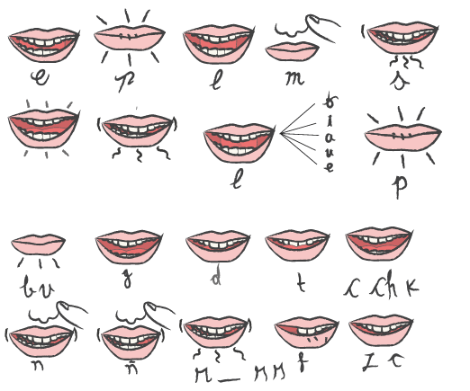

**Fuente:** SENA (2024), basado en Horner (2015)

1. **SÍNTESIS**

A continuación, se describe a través de un mapa conceptual la temática tratada durante este componente formativo, el cual destaca los aspectos más relevantes que hacen parte de la higiene y la preparación de la voz, siempre pensado en la buena salud del individuo.

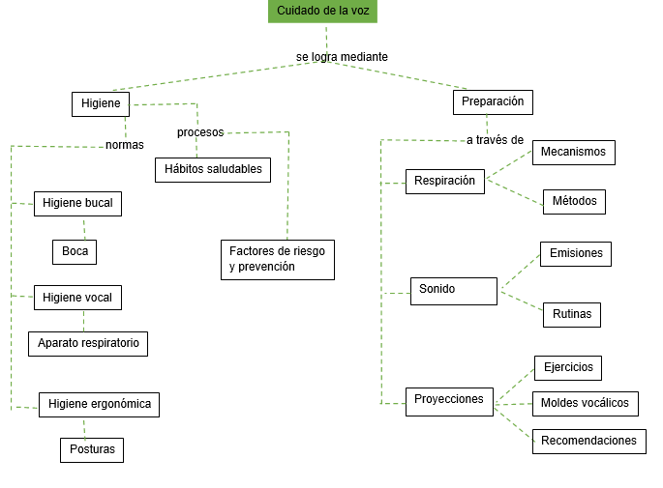

1. **ACTIVIDADES DIDÁCTICAS**

|  |  |
| --- | --- |
| DESCRIPCIÓN DE ACTIVIDAD DIDÁCTICA | |
| Nombre de la Actividad | Cuidado de la voz del individuo |
| Objetivo de la actividad | Identificar los procedimientos relacionados con el actuar vocal, logrando de esta manera determinar las acciones presentes en el cotidiano vivir. |
| Tipo de actividad sugerida |  |
| Archivo de la actividad  (Anexo donde se describe la actividad propuesta) | Actividad_didactica_CF01 |

1. **MATERIAL COMPLEMENTARIO:**

|  |  |  |  |
| --- | --- | --- | --- |
| Tema | Referencia APA del Material | Tipo de material  (Video, capítulo de libro, artículo, otro) | Enlace del Recurso o  Archivo del documento o material |
| 1. Normas de higiene | Consumer. (2013). *Higiene bucal: dientes con salud.* | Revista *web* | <https://revista.consumer.es/portada/higiene-bucal-dientes-con-salud-2.html> |
| 4. Calentamiento vocal y preparación de la voz | Gustems, J. (s.f.). *La respiración en el canto.* | Libro web | <http://diposit.ub.edu/dspace/bitstream/2445/11533/1/respiracion_canto.pdf> |

1. **GLOSARIO:**

|  |  |
| --- | --- |
| TÉRMINO | SIGNIFICADO |
| Afonía: | es la alteración máxima de la disfonía, es la pérdida total de la voz. |
| Caries: | es un complejo proceso producto del desequilibrio fisiológico, entre los minerales del tejido dental y la presencia de los fluidos generados por la actividad metabólica de las bacterias, que se acumulan en la biopelícula (placa bacteriana), cuando esta permanece por periodos prolongados sin ser removida. |
| Disfonía: | es la alteración de una o más de las características acústicas de la voz, que son el timbre, la intensidad y la altura tonal. Esta alteración puede ser percibida por el paciente o por el entorno. Puede ser temporal o permanente y es causada por una alteración de los mecanismos de adaptación y coordinación de las diferentes estructuras que intervienen en la producción de la voz. |
| Edema de Reinke o laringitis crónica: | se trata de una transformación edematosa del corion o espacio de Reinke, localizado entre el epitelio y el ligamento vocal, que deforma la cara superior y el borde libre del repliegue vocal. Los agentes etiológicos más frecuentes son el abuso vocal y, en gran medida, el tabaquismo. Se han descrito otros agentes que pueden facilitar dicha bilateralidad como el etilismo, el reflujo gastroesofágico y el hipotiroidismo, en el contexto de una infiltración mixedematosa. |
| Enfermedad periodontal: | son lesiones que se presentan en los tejidos que rodean y sostienen los dientes en su posición. Generalmente se inician como una gingivitis (inflamación de la encía con enrojecimiento y sangrado) en respuesta a la infección de las encías causada por diversos microorganismos, que al no tener manejo y control generan una infección más generalizada y crónica, destruyendo progresivamente los tejidos de soporte del diente. |
| Nódulos vocales: | son pequeñas tumoraciones simétricas y bilaterales, localizadas en la unión del tercio anterior con los tercios posteriores de las cuerdas vocales y se relacionan con un mal uso de la voz en determinadas profesionales. |
| Pólipos vocales: | son seudotumores benignos del repliegue vocal. El término seudotumor indica que no es el resultado de un proceso de proliferación celular, sino de un proceso inflamatorio. Son, por lo general unilaterales, desarrolladas en el corion y que se localizan en el borde libre del tercio medio de la cuerda vocal. Se producen, habitualmente, por abuso vocal y mal uso vocal, por factores irritantes (tabaco) y en las laringitis crónicas. |
| Técnica vocal: | es la utilización consciente de todos los recursos de que dispone el cuerpo humano, para reproducir una voz cantada bella, extensa, con volumen suficiente, ductibilidad, tanto en el fuerte como en el piano, buena dicción y dominio en toda la extensión vocal. La técnica no es el fin, sino el medio para poder expresar y comunicarse a través de ese instrumento maravilloso que es la voz. |

1. **REFERENCIAS BIBLIOGRÁFICAS:**

Arias, S., Azócar, M., Edwards, B., Ortega, F. & Wulf, F. (2008). Caracterización de la técnica de apoyo respiratorio utilizada por cantantes líricos y actores de teatro. <https://repositorio.uchile.cl/tesis/uchile/2008/arias_s/sources/arias_s.pdf>

Biurrún, O. (s.f.). *Enfermedades del aparato fonador*. <http://www.medicinadelcant.com/cast/4.pdf>

Bustos, I. (2003). *La voz.* *La técnica y expresión*. Editorial Paidotribo. Barcelona, España.

CCOO. (2009). *Enfermedades de la voz*. Federación estatal de enseñanza CCOO. Editorial Paralelo SA.

Jiménez, R. (2011). Cómo mantener una salud e higiene vocal en buen estado, para mantener nuestra capacidad comunicativa, libre de alteraciones. Revista digital para profesionales de la enseñanza Nº 13.

Martín, L. (s.f.). *Taller de voz y vocalización*. Grupo de Formación en Narración Oral de la Universidad Nacional. Editorial Normas tejedores de historia.

MinSalud Colombia. (2014). *ABECÉ sobre lV Estudio Nacional de Salud Bucal “Para saber cómo estamos y saber qué hacemos”.* <https://www.minsalud.gov.co/sites/rid/Lists/BibliotecaDigital/RIDE/VS/PP/ENT/abc-salud-bucal.pdf>

Sauca, A. (2000). *Higiene Vocal.* <https://orientacionsanvicente.files.wordpress.com/2012/04/higiene-vocal.pdf>

Soto, M. (2004). *Manual de técnica vocal, cultura general y ética profesional*. Conservatorio Nacional de Música. CONAMU.

1. **CONTROL DEL DOCUMENTO**

|  |  |  |  |  |
| --- | --- | --- | --- | --- |
|  | Nombre | Cargo | Dependencia | Fecha |
| Autor (es) | Claudia Rocío Varón Buitrago | Senior equipo de adecuación | Centro de Comercio y Servicios - Regional Tolima | Diciembre de 2016 |
| Ángela Rocío Ortegón Merchán | Experta temática | Centro de Comercio y Servicios - Regional Tolima | Diciembre de 2016 |
| Ángela Patricia Frasser Castaño | Asesora pedagógica | Centro de Comercio y Servicios - Regional Tolima | Diciembre de 2016 |
| Genny Carolina Mora Rojas | Guionista | Centro de Comercio y Servicios - Regional Tolima | Diciembre de 2016 |
| Jesús Bernardo Nova Ortiz | Guionista | Centro de Comercio y Servicios - Regional Tolima | Diciembre de 2016 |

1. **CONTROL DE CAMBIOS**

|  |  |  |  |  |  |
| --- | --- | --- | --- | --- | --- |
|  | Nombre | Cargo | Dependencia | Fecha | Razón del Cambio |
| Autor (es) | Andrés Felipe Velandia Espitia | Evaluador instruccional | Centro de Comercio y Servicios - Regional Tolima | Agosto de 2024 | Se ajusta el contenido del documento a la versión actual, según diseño curricular y normas APA. |